Конспект уроку з фізики у 7 класі
Тема: Агрегатні стани речовини. Фізичні властивості тіл у різних агрегатних станах. Кристалічні та аморфні тіла. Залежність лінійних розмірів твердих тіл від температури.
Мета уроку: сформувати уявлення про агрегатні стани речовини, порівняти фізичні властивості тіл у різних агрегатних станах, ознайомити з кристалічними й аморфними тілами, показати залежність лінійних розмірів твердих тіл від температури.
Тип уроку: комбінований урок.
«Фізика – це наука розуміти природу»
Е. Роджерс
Cтруктура уроку:
1. Організаційний момент
2. Актуалізація опорних знань учнів (самостійна робота)
3. Вивчення нового матеріалу
4. Узагальнення та закріплення вивченого матеріалу
5. Домашнє завдання
ХІД УРОКУ
1. Організаційний момент.
Привітання, перевірка відсутніх.
2. Актуалізація опорних знань учнів
Тестові завдання
1 варіант
- Речовина – це:
А) повітря; Б) те з чого складається тіло; В) вода.
- Атом складається з:
А) молекул; Б) це найменша частинка; В) повітря.
- Чого більше – тіл чи речовин?
А) тіл; Б) речовин; В) однаково.
- З яких атомів складається молекула води?
А) 1 атому Оксигену і 1 Гідрогену;
Б) 2 атоми Оксигену і 1 Гідрогену;
В) 1 атому Оксигену і 2 Гідрогену.
- Речовини називаються простими, якщо вини складаються з:
А) двох атомів; Б) одного хімічного елементу; В) двох і більше атомів.
- Як називається світ молекул і атомів?
А) мікросвіт; Б) макросвіт; В) мегасвіт.

2 варіант
- Прикладом фізичного тіла може бути:
А) залізо; Б) густина; В) метеорит.
- Усі речовини складаються з :
А) повітря; Б) води; В) молекул і атомів.
- Молекули складаються з:
А) атомів; Б) це найменша частинка; В) води.
- З кількох речовин може складатися тіло?
А) однієї; Б) двох; В) багатьох.
- У разі збільшення температури швидкість руху молекул:
А) зменшується ; Б) збільшується; В) залишається незмінною.
- Атом, молекула, вірус належать до:
А) мікросвіту; Б) макросвіту; В) віртуального світу.

3. Вивчення нового матеріалу
Оголошення теми і мети уроку.
Запитання до учнів класу
Які агрегатні стани речовини відомі вам з курсу природознавства?
Розповідь учителя
Розглянемо три агрегатні стани речовини: тверде тіло, рідина і газ.
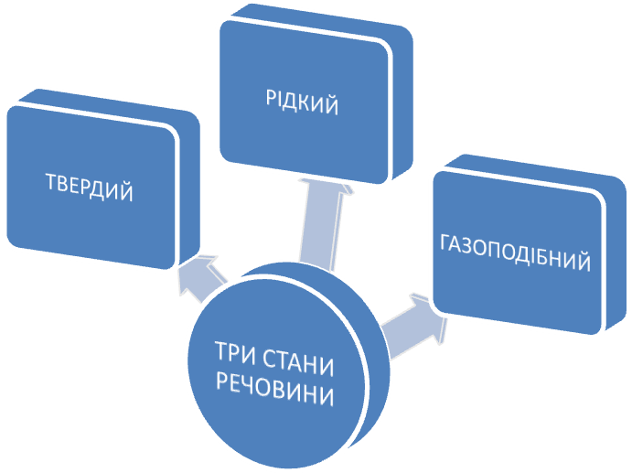
Ми звикли, що залізо тверде, ртуть рідка, а кисень газоподібний. Проте всім вам добре відома речовина, яку за звичних для нас умов можна спостерігати відразу в трьох агрегатних станах.
Що ж це за речовина?
Зрозуміло, це вода. А її стани мають свої спеціальні назви: лід, вода та пара.
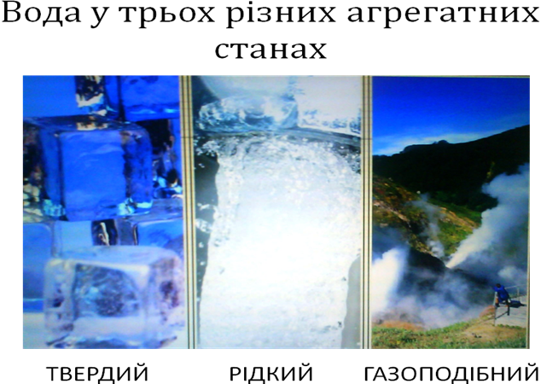

Треба розуміти, що будь-яка речовина за певних умов може перебувати в будь-якому з трьох агрегатних станів.
Як ви гадаєте, яка відома вам величина найбільш помітно впливає на агрегатний стан речовини?
Це температура. Внаслідок нагрівання речовина може переходити з твердого агрегатного стану в рідкий, а потім у газоподібний. А при охолодженні всі процеси йдуть у зворотному напрямі.
Наведемо кілька прикладів. Всі знають, що метали можна розплавити, тобто перетворити на рідину. Для більшості металів це відбувається при температурі в кілька тисяч градусів, якщо сильно охолодити азот чи кисень, з яких в основному складається повітря, можна перетворити їх не лише на рідину, а й на тверде тіло!
Властивості твердих тіл. Пружність
Тверді тіла мають певні властивості, які притаманні кожному з них в тій чи іншій мірі. Тверді тіла намагаються зберегти форму і об’єм при дії на них сил.
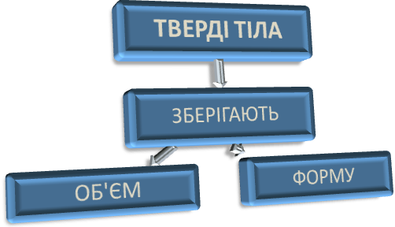
Цю властивість називають пружністю
Пружність – властивість тіла відновлювати свою форму після дії на нього сили.
Пластичність. Віск і пластилін тверді тіла, але їх форму змінити легко. Вони є пластичними.
Пластичними називають тверді тіла, які не відновлюють свою форму після дії на них сили.
Міцність і крихкість
Скло легко руйнується при дії на нього певної сили. Воно крихке, на відміну від міцних тіл, що не руйнуються при дії сили.
Крихкими називають тіла, що руйнуються при дії на них сили. Міцність – властивість тіл не руйнуватися при дії на них сили.
Властивості твердих тіл. Твердість і м’якість
Скло крихке, але воно має ще одну властивість – твердість. Подряпину на ньому можна зробити лише спеціальним різцем, наприклад, алмазом. Натомість олово і мідь м’які.
Твердість – властивість тіла протидіяти проникненню в нього інших тіл.
Тіла, що не протидіють проникненню в них інших тіл, називають м’якими.
Рідини
Рідини зберігають свій об’єм, але легко змінюють форму. Наприклад, рідина, перелита з мензурки в циліндр, має той же об’єм, але іншу форму.
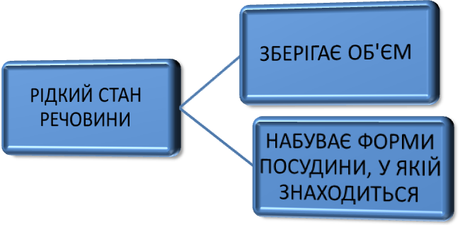
Рідини текучі. Унаслідок текучості рідина під дією земного тяжіння приймає форму посудини, в якій перебуває. Верхній шар рідини утворює горизонтальну поверхню.
Гази
Якщо помістити газ в закриту посудину, він займе весь її об’єм. Гази є леткими, вони легко змінюють форму і об’єм, тому заповнюють усю посудину, незалежно від її об’єму і форми.
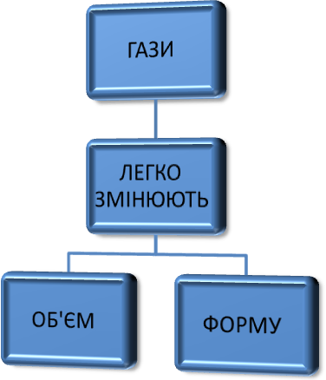
Чому ж так відрізняються властивості речовини в різних станах? Адже і рідка вода, і лід, і водяна пара складаються з одних і тих самих молекул! Відмінності обумовлені характером розташування, руху та взаємодії молекул. 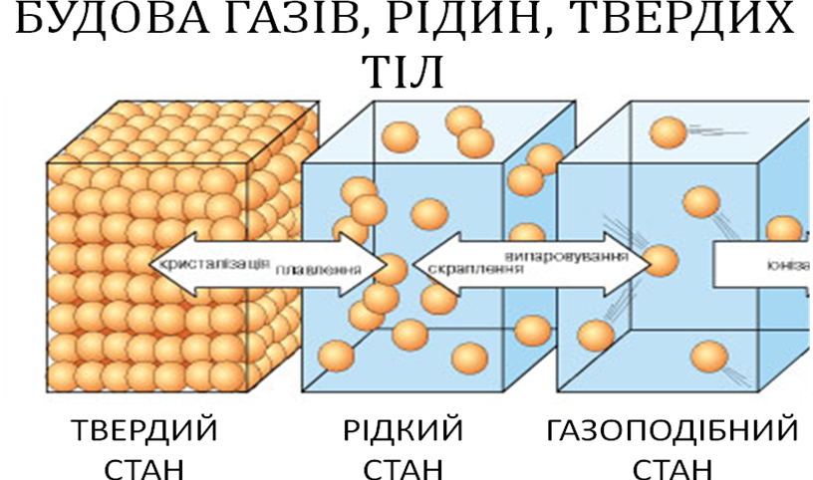
У газах відстані між молекулами значно більші, ніж розміри молекул. Молекули хаотично рухаються, відносно рідко зазнають зіткнень одна з одною. Отже, вони слабо взаємодіють одна з одною. Коли ми стискаємо газ, молекули не зазнають змін: зменшуються лише відстані між ними.
Молекули рідини розташовані досить щільно, відстані між ними невеликі. Якщо уявити, що молекули - це кульки, то ці кульки торкаються одна одної. Молекули й тут перебувають у невпинному русі, проте характер руху вже інший: майже весь час молекули коливаються (немовби дрижать), і лише інколи протискуються між найближчими сусідами та трохи змінюють своє місце. Певного порядку в розташуванні молекул немає. Це дуже нагадує розташування та рух людей у густому натовпі під час якихось видовищ.
Що ж до твердого тіла, то розташування молекул більше нагадує парадну військову шеренгу (таке розташування називають кристалічною решіткою). Рух молекул зводиться до коливань поблизу «свого місця в шерензі».
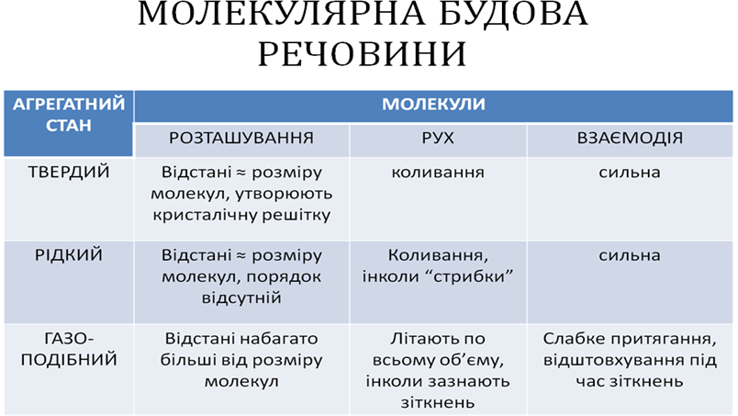
Існують такі тіла, які за більшістю ознак ми відносимо до твердих, але за розташуванням молекул вони більше нагадують рідину (в таких тілах відсутня кристалічна решітка). Такі тіла називають аморфними. Це скло, смола, пластмаси тощо. Якщо їх нагрівати, то не можна визначити температуру плавлення: їх перетворення на «звичайну» рідину відбувається поступово, вони ніби стають м'якшими.
Тверді тіла бувають кристалічні й аморфні.
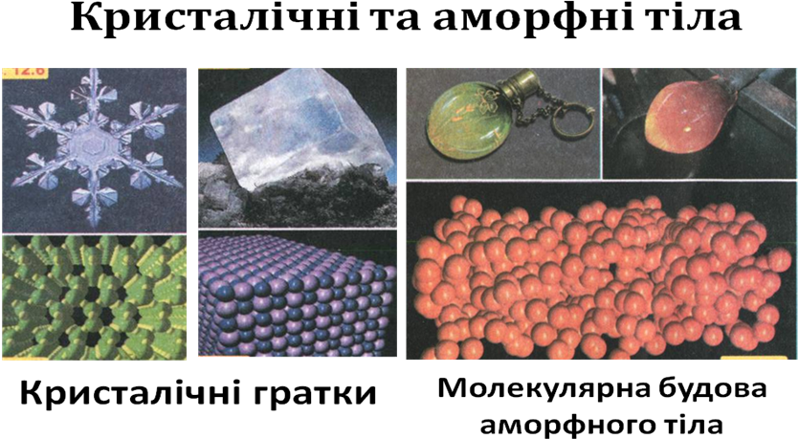

А чи змінюються властивості твердих тіл, якщо їх нагрівати не так сильно, щоб вони перетворилися на рідину? Виявляється, змінюються: тверді тіла, як і рідини і гази, внаслідок нагрівання розширюються
Для того щоб краще запам’ятати вивчений матеріал проведемо декілька дослідів. Адже ще видатний філософ древності Конфуцій зауважував: «Я слухаю – і забуваю, я бачу - і запам’ятовую, я роблю - і розумію ».(учні допомагають учителю виконувати досліди)
Дослід 1.
Шматок льоду має форму, об’єм. Розплавимо її. З никла форма, об’єм залишився. Гріємо далі – зникає і форма,ф об’єм.
Дослід 2.
Перевіримо чи має вода форму і об’єм.
Беремо 4 різних за формою склянки, в 100-грамову склянку налита вода. Переливаємо воду в різні посудини, а потім знову в 100-грамову склянку.
Висновок: Вода має свій об’єм, набуваючи при цьому форму посудини, в яку її наливають.
Дослід 3
Теплове розширення спричиняє збільшення всіх лінійних розмірів тіла (довжини, ширини, висоти) в однакову кількість разів. Зміна довжини Δl тіла залежить від його початкової довжини l₀, зміни температури Δt та властивостей речовини: Δl=аּl₀ּΔt Коефіцієнт а (температурний коефіцієнт лінійного розширення) відрізняється для різних речовин, його можна знайти у спеціальних таблицях.
4. Узагальнення та закріплення вивченого матеріалу
Бесіда за питаннями
- За якими ознаками можна відрізнити рідину від твердого тіла?
- Недосвідчений електрик натягнув тонкий електричний провід між двома стовпами практично горизонтально. Що може статися, якщо температура різко зменшиться?
- Чому дифузія в газах протікає в багато разів швидше, ніж у рідинах або твердих тілах?
5. Домашнє завдання
- Вивчити §§ 10, 11, 12.
- Дати відповіді на запитання для самоперевірки.

